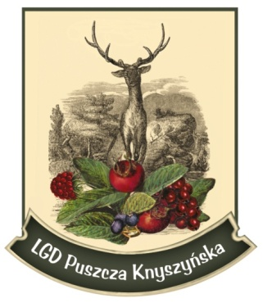
Szanowni Państwo!

Przypominamy, iż w Supraślu przy
ul. Piłsudskiego 17 swoją siedzibę ma

Lokalna Grupa Działania – Puszcza Knyszyńska

W latach 2014-2020, w ramach ogłaszanych naborów wniosków o udzielenie wsparcia, LGD przekaże około 30 milionów złotych na wsparcie obszaru.

W skład LGD wchodzi m.in. 10 gmin z woj. podlaskiego: Czarna Białostocka, Dobrzyniewo Duże, Gródek, Jasionówka, Juchnowiec Kościelny, Knyszyn, Michałowo, Supraśl, Wasilków i Zabłudów oraz Powiat Białostocki. LGD działa na rzecz zrównoważonego rozwoju obszarów wiejskich, z wykorzystaniem potencjału przyrodniczego, turystycznego i kulturowego regionu, wspiera mieszkańców, przedsiębiorców, organizacje pozarządowe z obszaru LGD, promuje obszar poprzez wzmocnienie marki LGD Puszcza Knyszyńska.

ZAPRASZAMY!!!
www.puszczaknyszynska.org
tel: 85 710 88 50
